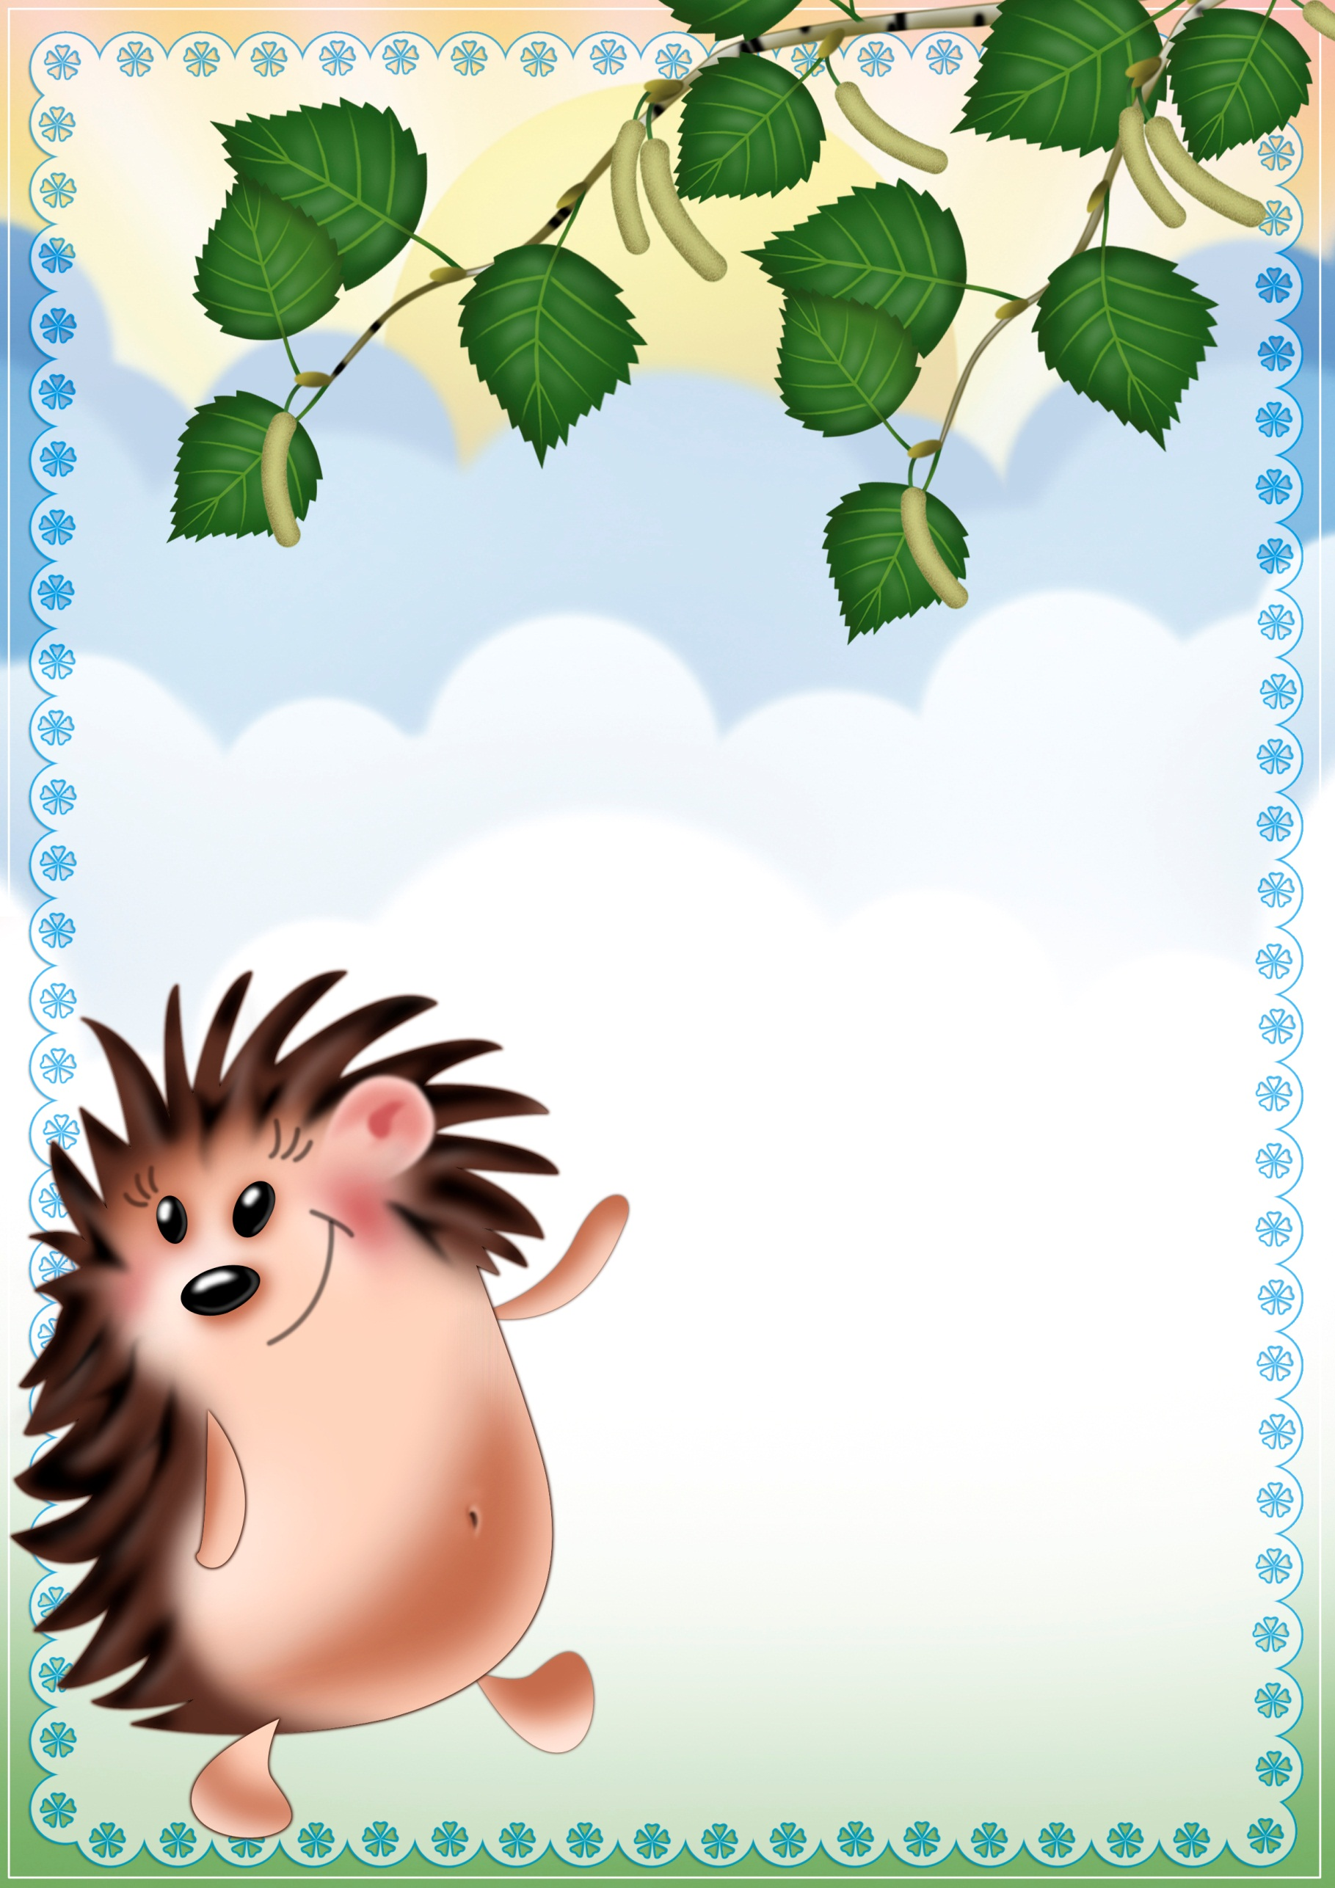
ГБОУ ООШ №21 структурное подразделение

«Детский сад «Дружная семейка»

города Новокуйбышевска Самарской области

«Весенняя

капель»

непосредственная образовательная деятельность
в раках образовательной области «Познание»

Подготовила: воспитатель Громилина Л.В.

План –конспект непосредственной образовательной деятельности
с дошкольниками старшей оздоровительной группе.
Тема: «Весенняя капель».
В рамках образовательной области «Познание».
Интеграции: «Коммуникация», «Социализация», «Познание», «Чтение художественной литературы», «Музыка», «Художественное творчество», «Здоровье».
Цель: Обобщить и систематизировать представления о характерных признаках весны. Закрепить знания детей о сезонных изменениях в живой и неживой природе.
Задачи:
1) Закрепить представления детей о временах года . («Познание»)
2) Упражнять детей в умении устанавливать простейшие причинно – следственные связи («Познание»)
3) закрепление названий геометрических форм, умение сравнивать числа, отвечать на вопросы «больше», «меньше», «на сколько». («Познание»)
4) развивать зрительное и слуховое внимание («Коммуникация»)
5) совершенствовать навыки речевого общения, умение связно высказываться в процессе описания весенних изменениях в природе. («Коммуникация»);
6) активизировать в речи детей прилагательные: (безоблачное, погожий, чистое, ясное, золотое, хлопотливые и др.) («Коммуникация»)
7) Обогащать и активизировать словарь детей по теме «Весна» («Коммуникация»)
8) побуждать к ответу на вопросы взрослого полными предложениями, строить простые и распространённые конструкции; («Коммуникация»);
9) согласовывать действия с речью. («Коммуникация»);
10) развивать у детей мышление путем уточнения представлений детей об особенностях ранней весны посредством проговаривания примет и поговорок. ( «Коммуникация»);
11) использование игры типа соревнования для закрепления представлений о зимующих и перелетных птицах. («Социализация», «Познание»);
12) использование художественного слова для создания эмоционального фона.( «Чтение художественной литературы»);
13) закреплять навыки выразительного чтения стихотворений о весне.
( «Чтение художественной литературы»);
14) закрепление представлений о ранней весне посредством продуктивной деятельности. («Художественное творчество»)
15) развитие певческих навыков в процессе исполнения песни о весне. («Музыка»)
Методы и приемы: -практические
-наглядные
-словесные
-игровые

Материалы и оборудование: разрезные картинки с изображением времен года, раздаточный материал: «сосульки», крыши в форме треугольника и трапеции, картинки с первоцветами, подбор музыкального сопровождения для исполнения песни и выхода Весны, необходимые атрибуты для продуктивной деятельности.

Формы организации совместной деятельности
Детская деятельность | Формы и методы организации совместной деятельности
Двигательная | Двигательные паузы
Игровая | Игровая ситуация
Продуктивная | Изготовление панно «Весеннее настроение»
Познавательно - исследовательская | Решение проблемной ситуации,  дидактическая игра
Коммуникативная | Беседа, речевые проблемные ситуации, образование прилагательных, речевая игра, ситуативный разговор.
Музыкально-художественная | Подбор музыкального сопровождения,  развитие певческий навыков
Чтение художественной литературы | Чтение стихотворений
Труд | Индивидуальный труд в процессе продуктивной деятельности

Логика образовательной деятельности.

№ | Деятельность педагога | Деятельность воспитанников | Ожидаемые результаты
1.  2. | Мотивационно-ориентировочная  -Посмотрите какой сегодня чудесный, солнечный день. У меня прекрасное настроение, я надеюсь что и у вас чудесное настроение.  Обращает внимание на четыре разноцветные коробочки, предлагает посмотреть, что в них лежит.  Педагог предлагает собрать картинки.  Основная.  -Назовите времена года. Сколько их.  Какое сейчас время года?  Педагог предлагает пройти детям на коврик для беседы.  Читает стихотворение:  Весна –утро года,  Любая невзгода,  Уходит подальше печаль.  Весною ликует, смеется природа,  Улыбок весною не жаль.  Далее проводится беседа.  -Как называется первый месяц весны?  Как март называют по-другому.  -Весна неторопливо разворачивает свое шествие.  -По каким признакам мы узнаем весну?  Проводится игра «Весенние слова»  небо весной какое?  солнце  день  капель  птицы  Что происходит в живой природе с наступлением весны?  Игра «У кого кто?  Какие первые цветы появляются ранней весной?  Можно ли их рвать и почему?  Педагог подводит итог: Цветы рвать нельзя!  Предлагает пройти к столам, на которых разложен счетный материал.  Загадывает загадку :  Висит за окошком  Кулёк ледяной.  Он полон капели  И пахнет весной. Что это?  Дидактическая игра «Выросли сосульки».  -Что лежит у вас на столах.  -Какой формы?  Задание: выложите столько сосулек под крышей треугольной формы, сколько раз я хлопну.  А теперь под крышей трапецией на 1 сосульку больше. Сколько сосулек? На сколько больше? Как сделать ,чтобы получилось поровну?  Далее проводится динамическа пауза:  Капли звонко капали (прыжки на месте)  Все сосульки плакали(Качаем головой, прижав руки к щекам)  Солнце светит ярко (руки вверх, потягиваемся),  Нам, сосулькам жарко (обмахиваемся)  С нас течет уже вода (наклон вниз)  Мы растаем навсегда (выпрямляемся).  -Что еще происходит весной в живой природе?  Как их называют?  Какая главная причина отлета птиц в теплые края?  Игра – соревнование «Разложите правильно птиц»  Педагог предлагает сесть на стульчики.  Звучит музыка входит Весна.  Весна: Я волшебница весна.  Я луга ,и лес, поля  Пробудила ото сна.  Растопила лед и снег,  Подарила людям свет!  Педагог: Весна, как хорошо, что ты пришла. ребята хотят тебя порадовать.  Инсценировка стихотворения.  Весна: А теперь, друзья мои  Почитайте мне стихи.  Расскажите обо мне,  О волшебнице Весне.  Весна: Нравится мне у вас, ласково встречаете. Пусть я буду весна подольше в вашей памяти. Подарю вам свои приметы. Слушайте: март сухой, да мокрый май- будет каша ,да каравай.  Педагог: А мы тоже в долгу не останемся. Послушай Весна-красна, какие приметы и поговорки знают дети о тебе.  Весна: Изгоним же последний стужи след весенней песней.  Педагог: Весна, на память дети сделают открытку.  Весна : А теперь пришла пора мне прощаться с вами. пора будить медведя, а то он весну проспит. До свидания! | Дети рассматривают содержимое коробочек, сообщают воспитателю ,что это разрезные картинки.  Дети по подгруппам собирают картинки. Затем говорят о том ,что собрали «Четыре времени года»  Дети отвечают на поставленный вопрос.  Весна  Дети слушают стихотворение.  Март.  ранняя весна  солнце высоко, светит ярче; день становится длиннее, а ночь короче; небо голубое, чистое; сосульки; снег чернеет, тает; звенит капель.  Ясное,чистое,голубое,безоблачное  Золотое, яркое,теплое,лучистое  Весенний, погожий, солнечный,веселый  Звонкая, холодная, весенняя  Хлопотливые, поющие, перелетные.  Просыпаются медведи, ежи, барсуки, меняют шубки зайцы и белки, у животных появляются детеныши.  Дети называют животное и его детеныша.  подснежники, хохлатки, сон-трава, мать – и –мачеха  Ребенок читает стих:  Если сорву цветок, если ты сорвешь цветок,  если все: и я и ты, если мы сорвем цветы,  опустеют все поляны и не будет красоты.  Сосульки  Похоже на крыши от дома.  треугольник и трапеция  дети выполняют задание  дети отвечают на вопросы.  Выполняют движение в соответствии с текстом.  прилетают птицы из теплых стран  перелетные  нет питания  Мальчики-зимующих птиц выбирают, девочки перелетных.  Встают друг на против друга и называют птиц.  дети встают в круг и выполняют движения в соответствии с текстом.  - Ну, Весна! Как дела?  -У меня уборка.  - Для чего тебе метла?  -Снег смести с пригорка.  -Для чего тебе ручьи?  -Мусор смыть с дорожки.  -Для чего тебе лучи?  - Для уборки тоже,  Всех промою, просушу-  И любовью одарю.  Дети читают стихи:  Капель  Я в полдень слушаю капель,  Она журчит, как птичья трель.  Звенит хрустальным бубенцом,  Сбегая с крыши над крыльцом.  Капель журчит, звенит, поет,  Она ломает снег и лед.  Большой сугроб ей нипочем,  Она бежит живым ручьем.  Я ручейку расчищу путь,  Чтобы он мог на мир взглянуть.  О Весне  О весне сказали нам  Песни из скворечника  И сережки желтые  На ветвях орешника.  О весне сказали нам  Воробьи драчливые,  Вербочки мохнатые,  Ручейки шумливые.  Бабочка-крапивница  На лесной проталинке,  Синие подснежники  И сырые валенки.  Весна  Полюбуйся, весна наступает,  Журавли караваном летят,  В ярком золоте день утопает,  И ручьи по оврагам шумят.  Скоро гости к тебе соберутся,  Сколько гнезд понавьют, посмотри!  Что за звуки, за песни польются  День-деньской от зари до зари.  (И. С. Никитин)  - Увидал скворца-весна у крыльца.  - Март зиму ломает новому, сезону дорожку дарит.  - В марте вода, в апреле вода.  - Пришел марток-надевай семеро порток.  - Февраль силен метелью, а март капелью.  Приметы.  В марте облака плывут быстро и высоко-к хорошей погоде.  В марте первое яйцо – у воронихи.  гром ранней весной –перед холодом.  Если в марте вода не течет, то в апреле трава не растет.  Если дятел стучит в марте, то весна будет поздняя.  Исполнение песни «Весенняя капель»  Продуктивная деятельность. Изготовление панно «Весеннее настроение»  Дети прощаются и дарят весне панно. | Положительный настрой на деятельность.  развитие пространственных представлений, пространственного мышления, навыков мысленного перемещения и трансформации зрительных образов.  Формирование зрительного образа после прослушивания стихотворения  Закрепление признаков наступления весны.  Расширение словарного запаса, развитие умения согласовывать прилагательное с существительным  Развитие представлений об изменениях, происходящих в дикой природе с наступлением весны.  Развитие представлений о первоцветах.  Формирование экологической безопасности растений.  Упражнять детей в умении сравнивать числа в пределах десяти. Закреплять геометрические формы.  Создание атмосферы эмоционального комфорта, непринужденной обстановки. Снятие утомляемости.  Закрепление знаний о зимующих и перелетных птицах в процессе игровой деятельности.  Побуждать детей к проявлению творческих способностей в процессе инсценирования стихотворения.  Развитие речи.  Развитие ораторского искусства в процессе декларации стихотворений.  Закрепление и развитие понимания народных пословиц и примет.  Способствовать закреплению особенностей природы весной в процессе проговаривания примет.  Развитие певческий навыков.  Воспитание старательного отношения к продукту своего труда в процессе изготовления поделки.

